高中奥数辅导资料
（内部资料）
§21平面几何名定理
四个重要定理：
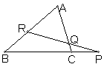
梅涅劳斯(Menelaus)定理（梅氏线）
△ABC的三边BC、CA、AB或其延长线上有点P、Q、R，则P、Q、R共线的充要条件是 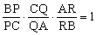。
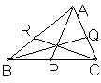
塞瓦(Ceva)定理（塞瓦点）
△ABC的三边BC、CA、AB上有点P、Q、R，则AP、BQ、CR共点的充要条件是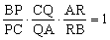。
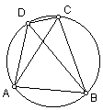
托勒密(Ptolemy)定理
四边形的两对边乘积之和等于其对角线乘积的充要条件是该四边形内接于一圆。

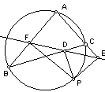
西姆松(Simson)定理（西姆松线）
从一点向三角形的三边所引垂线的垂足共线的充要条件是该点落在三角形的外接圆上。

例题讲解
1．设AD是△ABC的边BC上的中线，直线CF交AD于F。求证：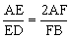。

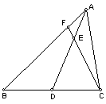

2．过△ABC的重心G的直线分别交AB、AC于E、F，交CB于D。求证：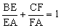。
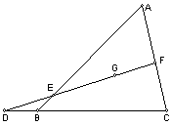

3．D、E、F分别在△ABC的BC、CA、AB边上，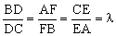，AD、BE、CF交成△LMN。
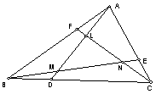
求S_{△LMN}。

4．以△ABC各边为底边向外作相似的等腰△BCE、△CAF、△ABG。求证：AE、BF、CG相交于一点。

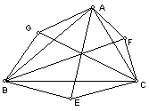

5．已知△ABC中，∠B=2∠C。求证：AC²=AB²+AB·BC。

6．已知正七边形A₁A₂A₃A₄A₅A₆A₇。求证：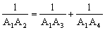。
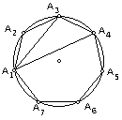

7．△ABC的BC边上的高AD的延长线交外接圆于P，作PE⊥AB于E，延长ED交AC延长线于F。
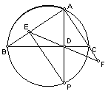
求证：BC·EF=BF·CE+BE·CF。

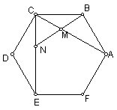
8．正六边形ABCDEF的对角线AC、CE分别被内分点M、N分成的比为AM：AC=CN：CE=k，且B、M、N共线。求k。（23-IMO-5）

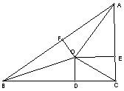
9．O为△ABC内一点，分别以d_{a}、d_{b}、d_{c}表示O到BC、CA、AB的距离，以R_{a}、R_{b}、R_{c}表示O到A、B、C的距离。
求证：（1）a·R_{a}≥b·d_{b}+c·d_{c};
(2) a·R_{a}≥c·d_{b}+b·d_{c};
(3) R_{a}+R_{b}+R_{c}≥2(d_{a}+d_{b}+d_{c})。

10．△ABC中，H、G、O分别为垂心、重心、外心。求证：H、G、O三点共线，且HG=2GO。（欧拉线）

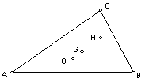

11．⊙O₁和⊙O₂与ΔABC的三边所在直线都相切，E、F、G、H为切点，EG、FH的延长线交于P。求证：PA⊥BC。

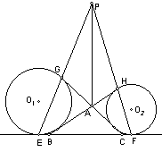

12．如图，在四边形ABCD中，对角线AC平分∠BAD。在CD上取一点E，BE与AC相交于F，延长DF交BC于G。求证：∠GAC=∠EAC。

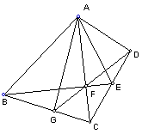

例题答案：
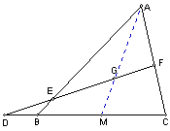
1.分析：CEF截△ABD→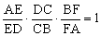（梅氏定理）
评注：也可以添加辅助线证明：过A、B、D之一作CF的平行线。
2.分析：连结并延长AG交BC于M，则M为BC的中点。
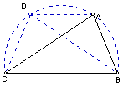
DEG截△ABM→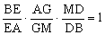（梅氏定理）
DGF截△ACM→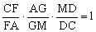（梅氏定理）
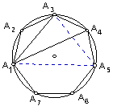
∴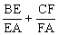=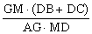=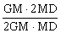=1
评注：梅氏定理
3. 梅氏定理
4. 塞瓦定理
5. 分析：过A作BC的平行线交△ABC的外接圆于D，连结BD。则CD=DA=AB，AC=BD。
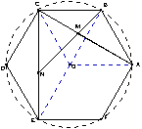
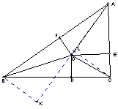
由托勒密定理，AC·BD=AD·BC+CD·AB。
评注：托勒密定理
6.评注：托勒密定理
7.评注：西姆松定理（西姆松线）
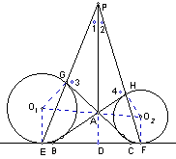
8.评注：面积法
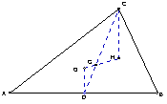
9.评注：面积法
10. 评注：同一法
11. 证明：连结BD交AC于H。对△BCD用塞瓦定理，可得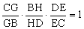
因为AH是∠BAD的角平分线，由角平分线定理，
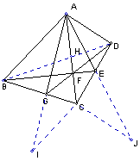
可得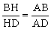，故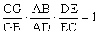。
过C作AB的平行线交AG的延长线于I，过C作AD的平行线交AE的延长线于J。
则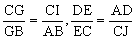，
所以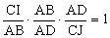，从而CI=CJ。又因为CI//AB，CJ//AD，故∠ACI=π-∠BAC=π-∠DAC=∠ACJ。
因此，△ACI≌△ACJ，从而∠IAC=∠JAC，即∠GAC=∠EAC。

